Инструкция по обновлению ПО приёмников моделей GS-8300, GS-8300М, GS-8300N и DRS-8300
С 3 февраля по 13 марта 2014 года со спутника «Eutelsat 36А»/«Eutelsat 36В» будет запущено новое программное обеспечение (ПО) для приёмного оборудования моделей GS-8300, GS-8300M, GS-8300N, DRS-8300 и входящего в его состав модуля, направленное на усовершенствование и улучшение работы данного приёмного оборудования. Зрители «Триколор ТВ» смогут обновить ПО приёмника и модуля в любое время в период с 3 февраля по 13 марта 2014 года.
Перед началом обновления программного обеспечения убедитесь, что версия программного обеспечения вашего приёмника соответствует 1.1.170, а версия программного обеспечения модуля — 0.8.32 (для приёмников GS-8300, GS-8300M, GS-8300N). Для приёмников DRS-8300 версия ПО приёмника и модуля должны быть 1.0.14 и 0.8.32. соответственно. Проверить версии ПО приёмника и модуля вы можете в меню «Статус» вашего приёмника, нажав кнопку «Меню» на пульте ДУ и выбрав пункт «Статус» в списке.
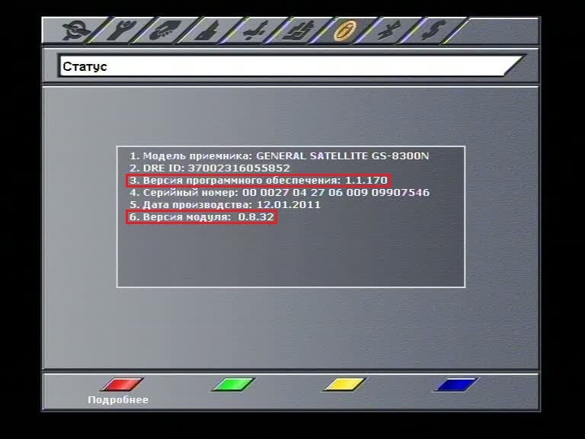
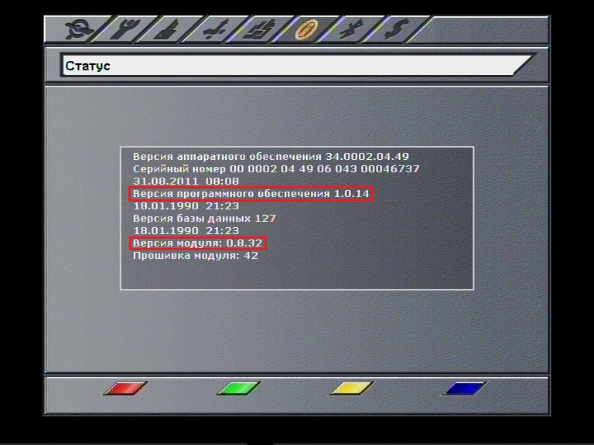
По окончании обновления версия ПО приёмника должна измениться на 1.2.364. Версия ПО модуля должна измениться на 0.8.53. Новое ПО будет загружено из эфира.
ВНИМАНИЕ! Не выключайте питание приёмника до окончания процедур обновления! В противном случае возможен выход приёмника из строя!
Для обновления ПО приёмника необходимо выполнить следующие действия:
1. Выньте шнур электропитания приёмника из розетки, а затем снова включите приёмник в сеть.
2. Переключите приёмник на Инфоканал «Триколор ТВ»
3. Через несколько секунд на экране появится сообщение о необходимости обновления ПО приёмника следующего вида:
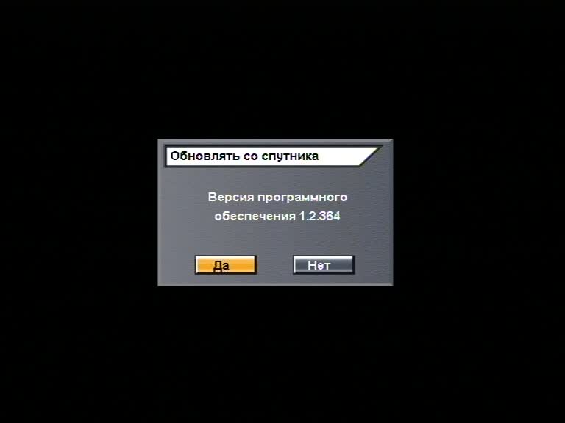
При появлении данного сообщения выберите вариант «ДА» и нажмите кнопку «ОК» на пульте ДУ.
Если вы хотите отложить процесс обновления, выберите «Нет» в сообщении на экране. Вам будет вновь предложено обновить ПО при следующем включении приёмника. Вы сможете установить новое ПО в любое удобное для вас время в период с 3 февраля по 13 марта 2014 года.
1. После согласия на обновление на экран начнут выводиться служебные сообщения о процессе обновления ПО приёмника. Вид сообщений указан ниже. Обновление ПО занимает около пяти минут.
Внимание! Во время обновления ПО запрещается отключать питание приёмника! В противном случае возможен выход приёмника из строя!
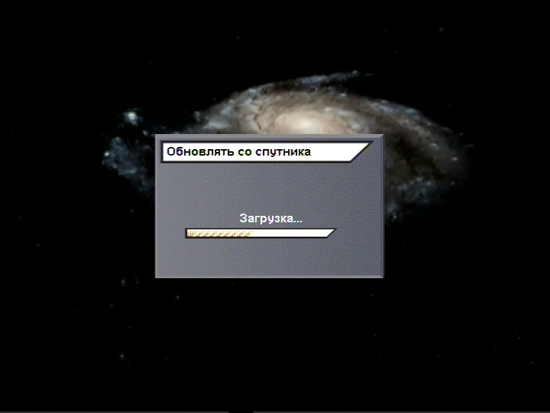
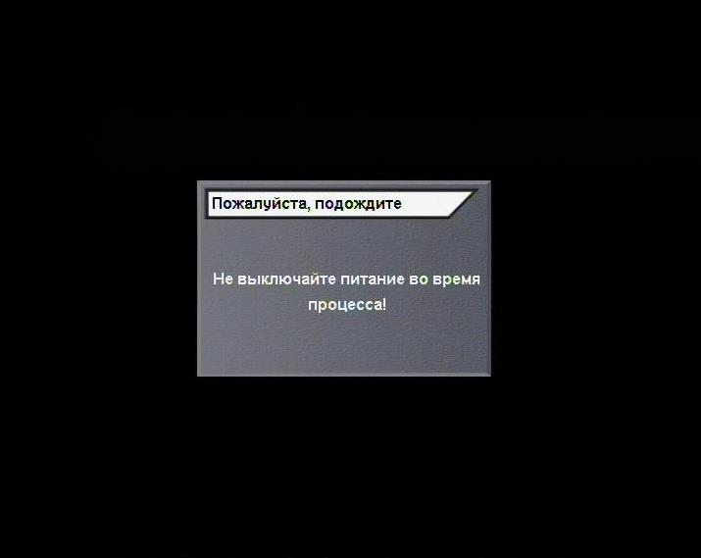
2. По завершении обновления программного обеспечения приёмник перезагрузится. Определите пульт ДУ с помощью нажатия на кнопку Standby (включение).
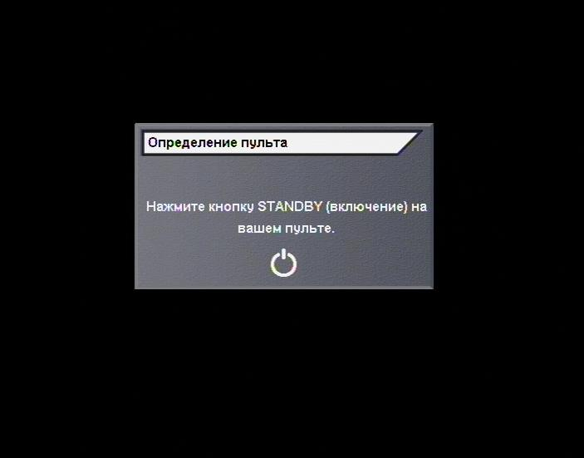
3. После определения пульта будет запущен «Мастер установки» приёмника. На первом шаге необходимо произвести выбор языков.
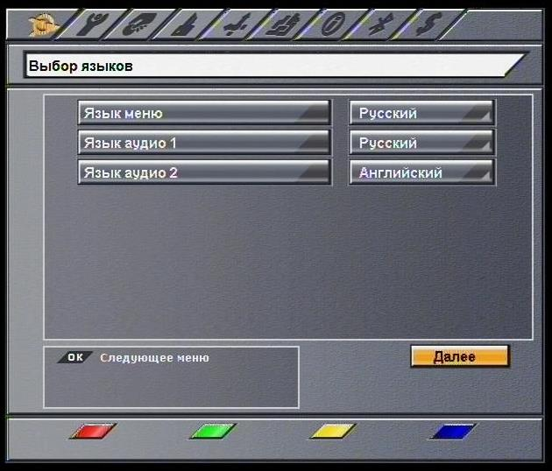
4. После этого выберите оператора.
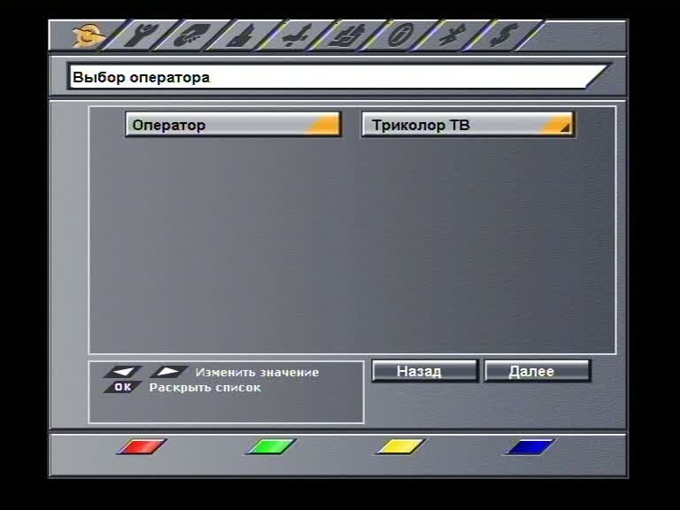
5. Произведите остальные необходимые настройки. В меню автоматического поиска «Мастера установки» произведите настройку антенны для поиска каналов «Триколор ТВ».
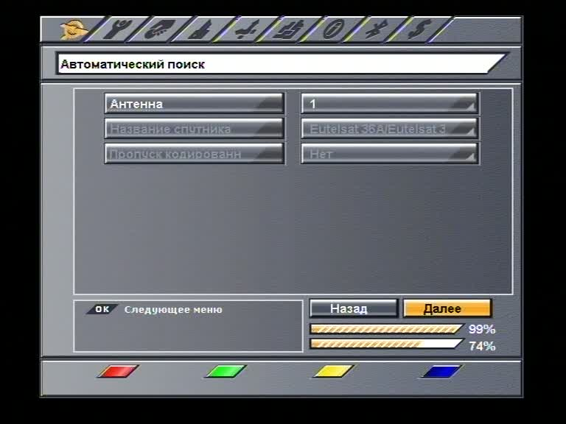
6. Нажмите «Далее». Появится окно со списком регионов, поиск каналов по которым доступен в данный момент. Выберите нужный регион с помощью кнопок со стрелками и подтвердите выбор нажатием кнопки «ОК».
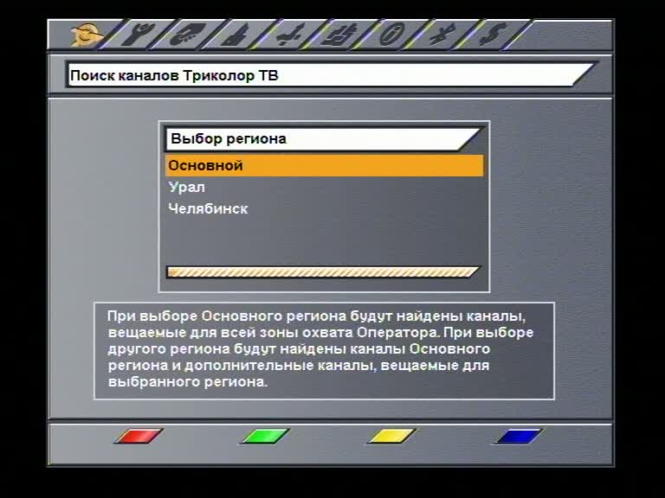
7. Начнется выполнение поиска каналов «Триколор ТВ». Во время поиска автоматически начнётся обновление ПО модуля. На экран будет выведено служебное сообщение о процессе обновления ПО модуля на разных этапах. Вид сообщения указан ниже. Обновление ПО модуля занимает около пяти минут.
Внимание! Во время обновления ПО запрещается отключать питание приёмника! В противном случае возможен выход приёмника из строя!
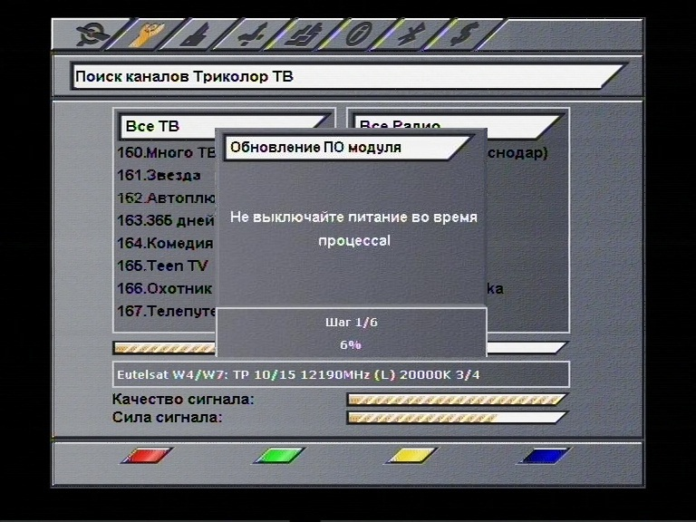
8. После завершения обновления сохраните найденные каналы. Если поиск каналов был завешен, а обновление модуля не началось, сохраните найденные каналы и включите Инфоканал «Триколор ТВ». Через несколько минут начнётся автоматическое обновление программного обеспечения модуля. На экран будет выведено служебное сообщение о процессе обновления ПО модуля на разных этапах. Обновление ПО модуля занимает около пяти минут.
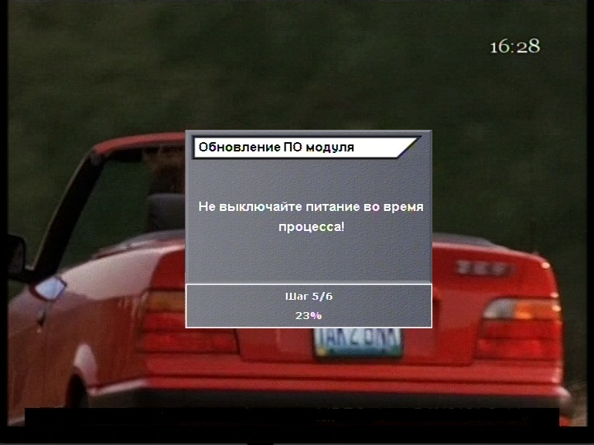
9. После завершения обновления зайдите в меню «Статус» приёмника и убедитесь, что версия ПО приёмника соответствует 1.2.364, а версия ПО модуля — 0.8.53.
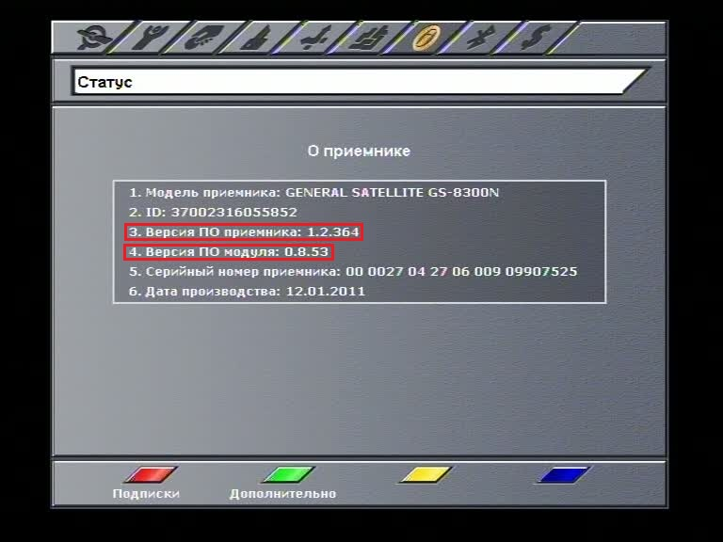
10. На этом обновление программного обеспечения приёмника и модуля завершено. Приёмник готов к дальнейшей работе.

